DS_HW3_資訊三_嚴聲遠_111703009
程式碼運作邏輯設計：
利用腳本(.py)執行分別的演算法，腳本亦分別負責跑出折線圖。
詳細完整程式碼、成果請至：https://github.com/spaces-lalala/2024DS_HW

程式詳細說明：
- BST：
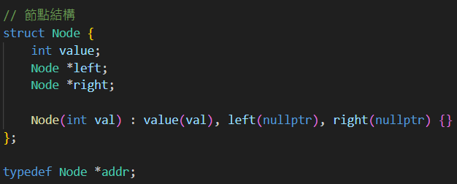
- Create：
函式負責創建BST中的單個節點。當傳入數值 num 時，它會利用 new 關鍵字創建一個包含該數值的新節點，並初始化其左右子節點為空指針。這個函式用於構造樹的根節點。
- Insert：
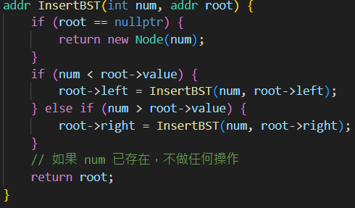
函式實現了將新節點插入到BST的功能。它接收一個數值 num 和樹的根節點指標 root。如果根節點為空，說明樹尚未建立，函式直接創建一個新節點作為根。反則，根據BST的性質，遞歸地將數值插入到左子樹或右子樹中，具體取決於數值是小於還是大於當前節點的值。如果數值已存在，函式不進行任何操作。最終，它返回更新後的根節點，確保樹的結構完整。
- Print：
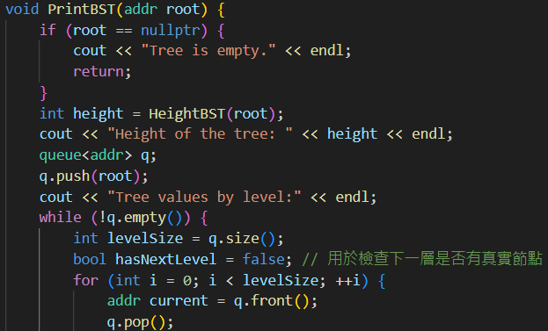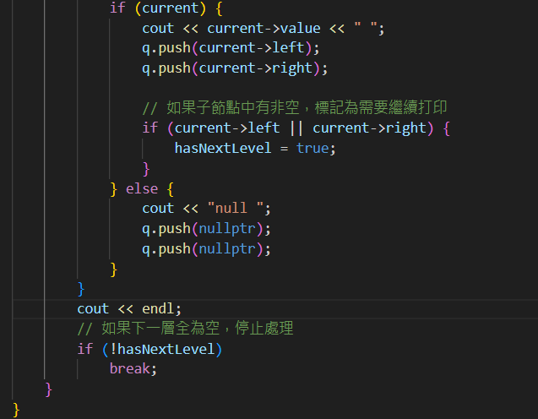
函式以level遍歷的方式打印BST的節點值。首先，它會檢查樹是否為空，若是，直接輸出提示。否則，函式會先計算樹的高度並輸出，然後使用一個queue逐層處理節點。在每一層中，函式會打印該層的節點值，若節點為空則輸出 "null"，並將左右子節點加入佇列。如果某層的所有節點均為空，打印會停止，從而避免多餘的輸出。
- Height(root為第一層，以下開始一層+1)：
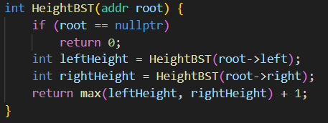
此函式用於計算樹的高度，即從根節點到最深葉子節點的最長路徑所包含的節點數。它採用遞歸方式，首先檢查節點是否為空，若是則返回高度 0。否則，分別計算左右子樹的高度，並取兩者的較大值加 1 作為結果。

- AVL：
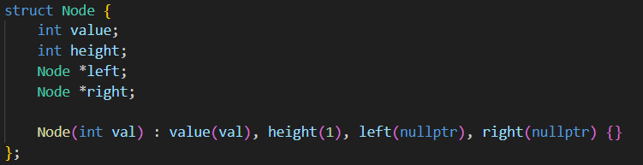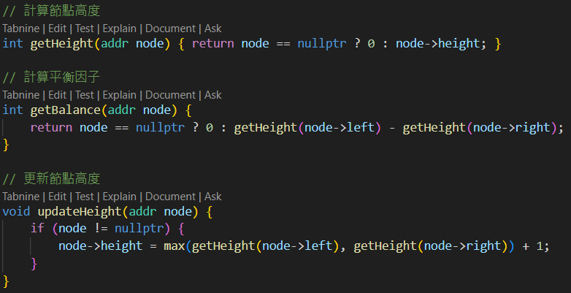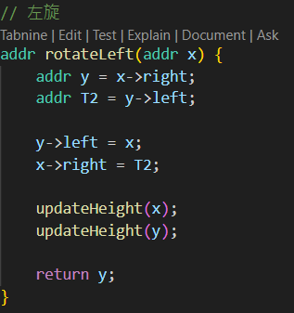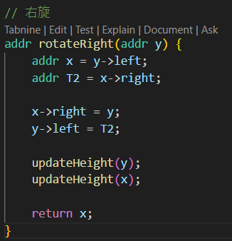
- Create：
這個函數用於創建一個新的 AVL 樹節點，並設置節點的初始值。當傳入數值 num 時，函數會呼叫節點構造函數，將 value 設置為 num，並將節點的高度設置為 1，左右子節點初始化為空指標（nullptr）。該函數通常用於初始化樹的根節點，為 AVL 樹的建立提供基礎。
- Insert：
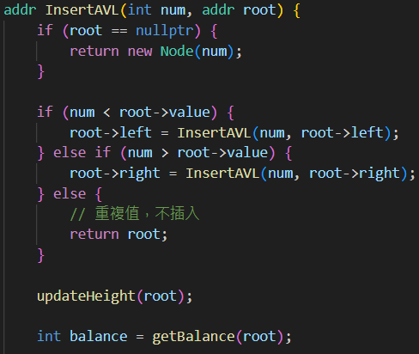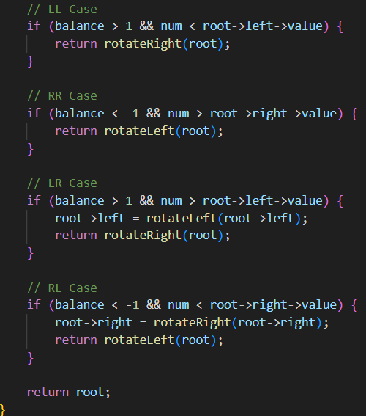
這個函數用於將新節點插入到 AVL 樹中，並確保樹在插入後仍然保持平衡。首先，它根據傳入的數值判斷新節點應插入到左子樹還是右子樹，若節點已存在則直接返回。插入後，更新當前節點的高度，並計算其平衡因子。如果發現不平衡（平衡因子的絕對值超過 1），則根據平衡因子的值和新插入節點的位置執行相應的旋轉操作（如 LL、RR、LR、RL 四種情況），從而保持 AVL 樹的特性。

- Print：
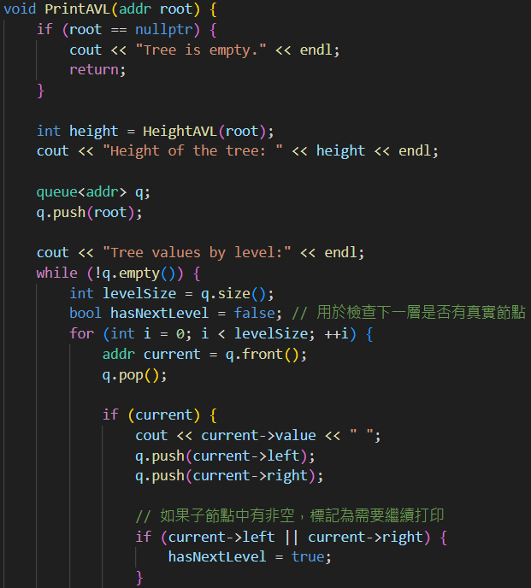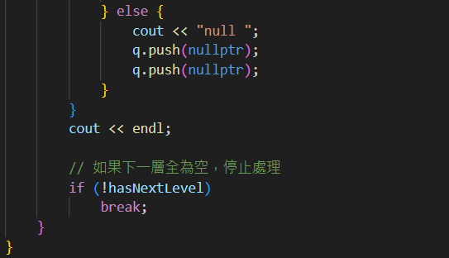
函式以level遍歷的方式打印AVL的節點值，並輔助檢查樹的高度和節點分佈狀況。它首先計算並輸出樹的高度，然後利用一個Queue逐層處理節點，按層次順序打印每個節點的值。如果某節點為空，輸出 "null"，並將其左右子節點作為空節點加入佇列。當所有節點的子樹均為空時，打印停止。
- Height(root為第一層，以下開始一層+1)：
這個函數負責返回 AVL 樹的高度。高度的計算是基於節點中已存儲的 height 屬性，因此能夠高效地獲取結果。如果節點為空，則高度為 0；否則，直接返回節點的高度值。這種實現避免了每次都需要遞歸計算高度，能夠在插入和旋轉操作中快速進行平衡因子的計算，從而提高 AVL 樹的性能。
- Treap：
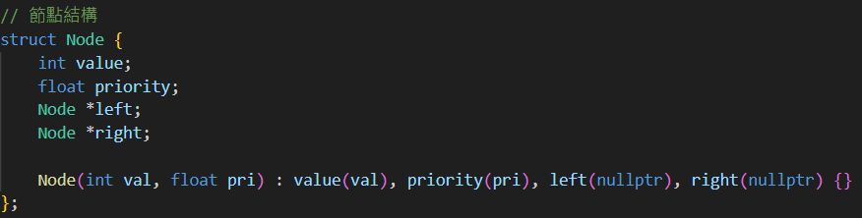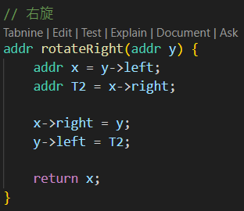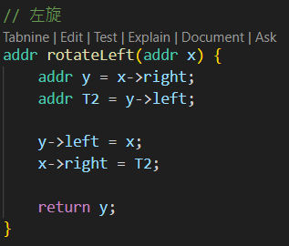
- Create：
這個函數負責創建一個新的節點，接受兩個參數：節點的值 num 和對應的優先權 pri。函數通過初始化節點結構中的 value、priority、left 和 right 字段，生成一個新節點，並返回指向該節點的指標。這是構建 Treap 的基礎，為每個節點分配記憶體並設置初始值。
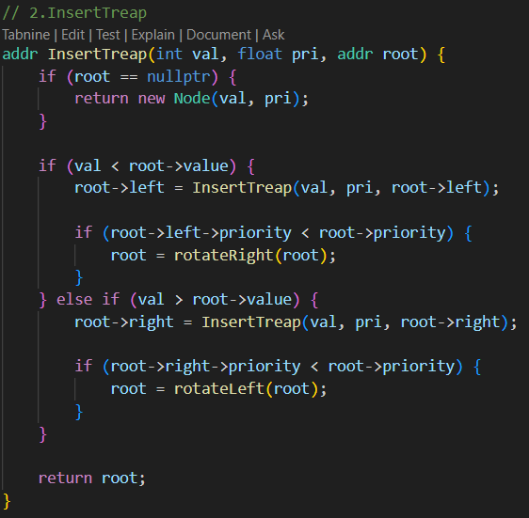
- Insert：

此函數實現將新節點插入到 Treap 的操作，並確保 Treap 的性質得以維護（根據值維持BST的性質，根據優先權維持 Min Heap 的性質）。首先，函數根據插入值 val 判斷應該遞迴插入到左子樹還是右子樹。插入完成後，會檢查子樹的優先權，若子樹的優先權小於當前節點的優先權，則使用右旋或左旋來調整樹的結構，確保 Min Heap 性質。
- Print：
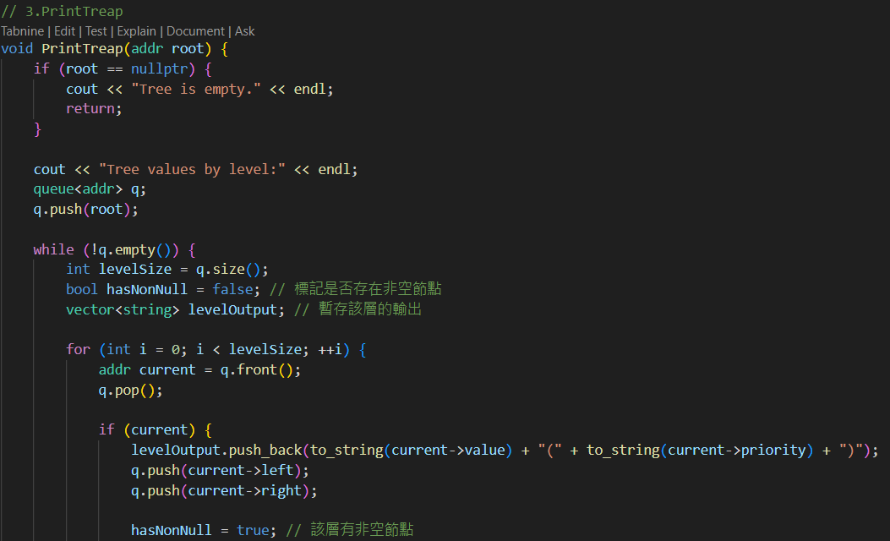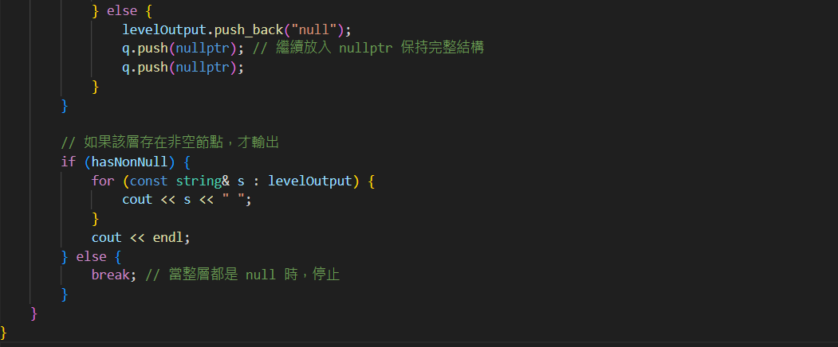
此函數以Level遍歷（Level Order Traversal）的方式列印 Treap 的節點，顯示每個節點的值和優先權，並使用 null 標註空節點。函數以佇列為基礎，逐層輸出每一層的節點資料，提供清晰的樹結構視覺化。如果樹為空，則直接輸出提示訊息。

- Height(root為第一層，以下開始一層+1)： 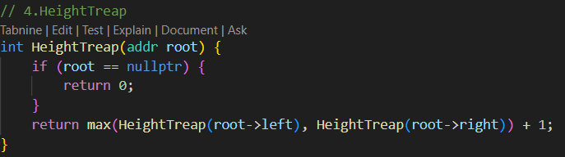
此函數計算 Treap 的高度，是一個典型的遞迴操作。函數會依次計算左子樹和右子樹的高度，並取二者的最大值，然後加1作為當前節點的高度。高度的計算有助於衡量 Treap 的平衡性和深度特性，從而分析操作的效率。
- SkipList：
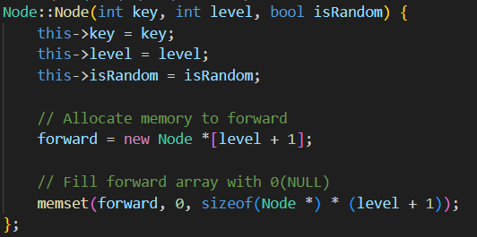
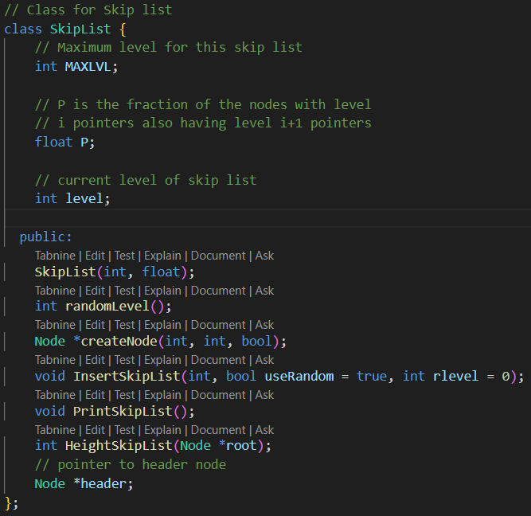
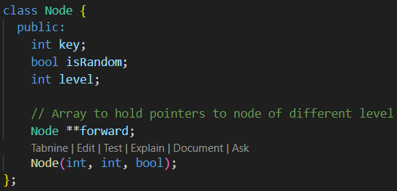

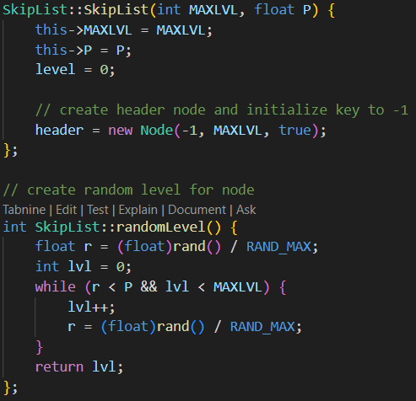
定義了SkipList的基本結構和核心機制，包括節點的設計、SkipList的初始化以及隨機層級的生成邏輯：
Node 類別:
節點是SkipList的基本組件。每個節點包含三個屬性：key用於排序，布林值 (isRandom) 用於記錄是否使用隨機層級，和節點的層級數 (level) 表示此節點可以連接的層級數。節點還有一個指標陣列 (forward)，用於連接SkipList中對應層級的下一個節點。建構子初始化這些屬性並分配記憶體給指標陣列。
SkipList 類別:
SkipList的核心類別，用於維護和操作節點。它包含以下屬性：
MAXLVL 是SkipList的最大層級，限制節點的最高層級。
P 是控制節點層級分佈的隨機概率參數，用於保持SkipList的平衡。
level 是SkipList當前的最高層級，根據插入操作動態調整。
header 是一個特殊的頭節點，提供進入SkipList的入口。
建構子負責初始化這些屬性，並創建頭節點，其鍵值為 -1，層級為 MAXLVL。

- Create：
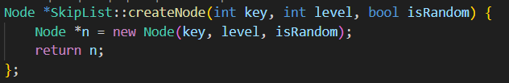
此函數負責創建一個新的節點，接受三個參數：節點的鍵值 key、節點的層級 level，以及是否使用隨機層級的標誌 isRandom。函數使用這些參數初始化節點的屬性，並為節點的 forward 指針陣列分配記憶體（大小為 level+1），以便建立指向其他節點的鏈接。最終返回新創建的節點指標。

- Insert：
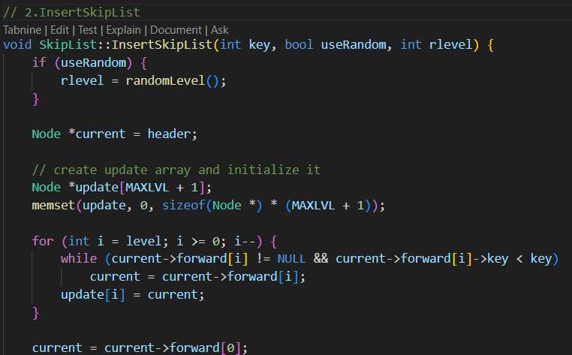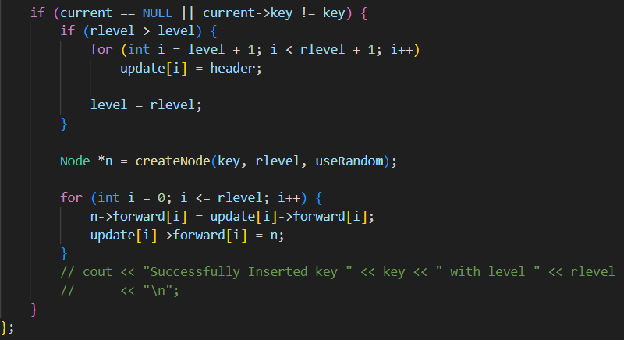
此函數負責在SkipList中插入新節點，並根據需要決定節點的層級。如果 useRandom 為 true，則使用 randomLevel 函數生成節點的隨機層級；否則使用指定的層級 rlevel。函數首先在每個層級尋找適合插入的位置，更新需要修改的鏈接。然後根據層級插入節點，並更新相關指針，確保SkipList結構的完整性。

- Print：
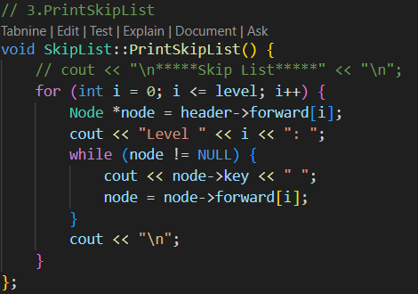
此函數用於列印SkipList的結構。函數會逐層輸出每一層的節點鏈接，從 header 開始沿著 forward 指針遍歷節點，並顯示每個節點的鍵值。這樣可以直觀地檢視SkipList中各層的分佈與連結。
- Height(root為第一層，以下開始一層+1)： 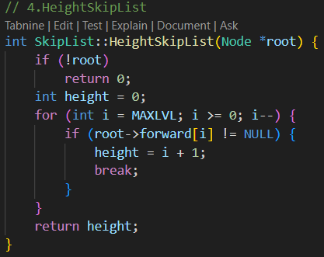
此函數用於計算給定節點 root 所在的SkipList的高度。函數從最高層級開始向下檢查每一層，直到找到第一個非空的 forward 指針，並將該層級加一作為SkipList的高度。這用於評估SkipList的層級分佈，並對其平衡性進行分析。
- 主函式(Main)：在所有的 main() 函式中，程序都通過命令列參數來接收測試的k以開始進行Insert。
- 腳本：腳本的核心目的是透過執行 C++ 程式來分析不同演算法的表現。腳本使用 Python 來管理執行過程、處理結果，最後將數據視覺化跑出折線圖。

測試程式碼正確性(以下測試檢查後皆為正確)
- BST：
測試code：
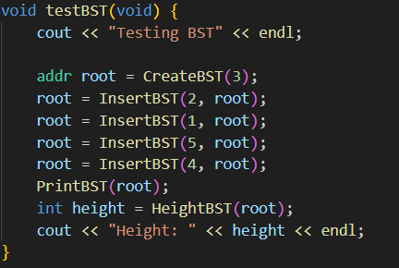
測試結果：
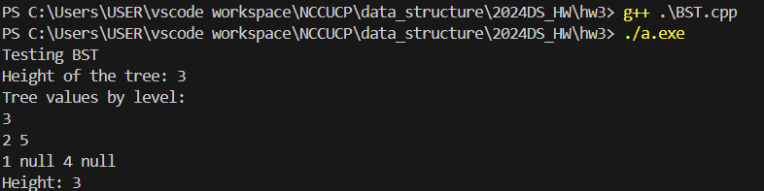

由上到下分別為
Root(第一層)：3
第二層：2 5
第三層：1 空 4 空
3
/ \
2 5
/ /
1 4
樹高=3(root開始算1)

- AVL：
測試code：
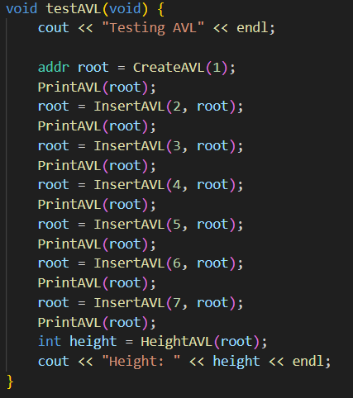
測試結果：
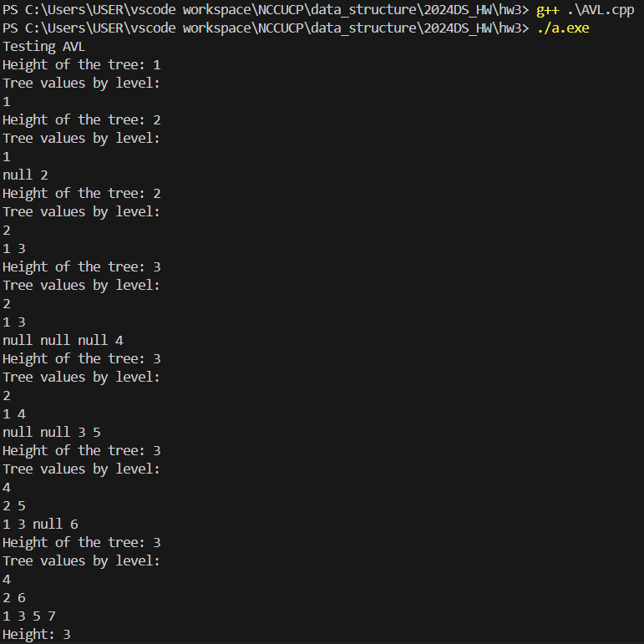
由上到下分別為
Root(第一層)：4
第二層：2 6
第三層：1 3 5 7
4
/ \
2 6
/ \ / \
1 3 5 7
樹高=3(root開始算1)
- Treap：
測試code：
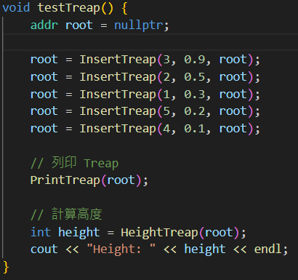
測試結果：
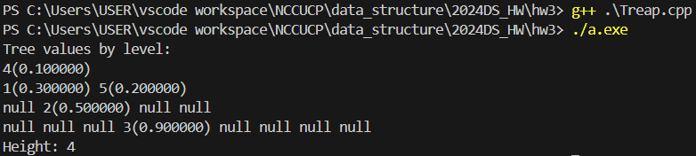
由上到下(括號內為pri)分別為
Root(第一層)：4(0.1)
第二層：1(0.3) 5(0.2)
第三層：空 2(0.5) 空 空
第四層：空 空 空 3(0.9) 後面都空
4(0.1)
/ \
1(0.3) 5(0.2)
\
2(0.5)
\
3(0.9)
樹高=4(root開始算1)
- SkipList：
測試code：
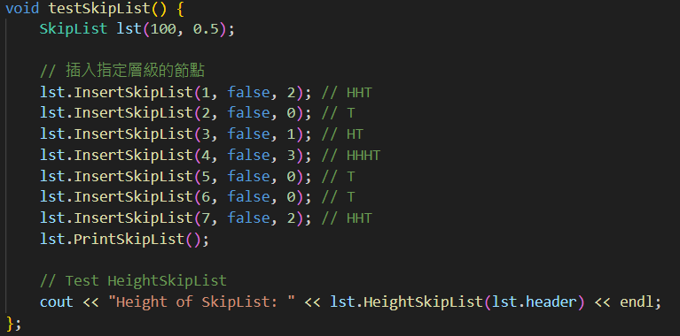
測試結果：
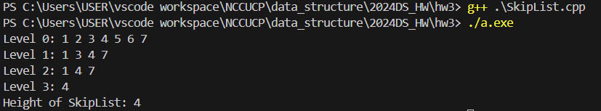
由上到下分別為
第四層: 4
第三層: 1 4 7
第二層: 1 3 4 7
第一層: 1 2 3 4 5 6 7
樹高=4

- 實驗圖分析：
詳細折線圖與數據同前文連結：https://github.com/spaces-alala/2024DS_HW

- 第一張折線圖：
折線圖：
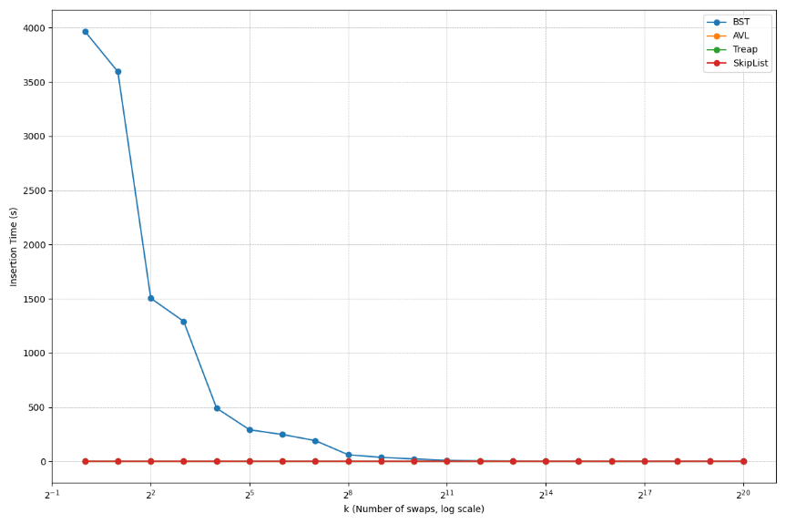
觀察csv後發現，由於BST數值過大，壓縮了其他資料結構的顯示，所以我做了一個去除BST的版本。
折線圖(without BST)：
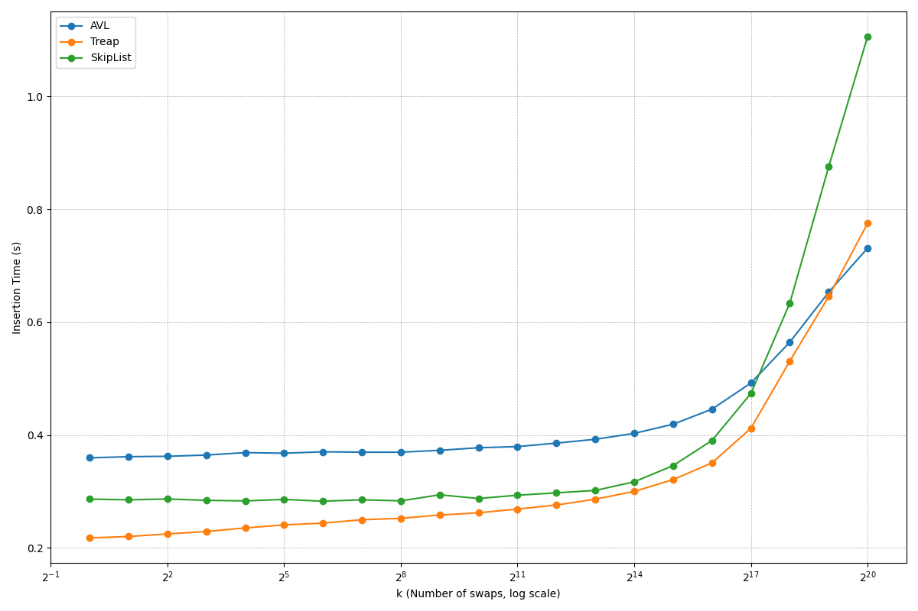
分析：
首先分析BST，BST在接近排序(k=0)時的所需時間最長，而隨著k增加所需時間也隨之大幅下降，BST在初始排序數據插入時退化為鏈結結構，因此新增時間很長，而隨著隨機化增加，BST能保持較好的平衡，插入時間短很多。BST不如AVL及Treap 有相關平衡機制，也不如SkipList 維持在O(logn)，故所需時間多上很多。而AVL由於有透過旋轉進行平衡機制。插入時間相對穩定，雖然相差不大，但在k較小時(幾乎排序好)，可能會導致rotation需要較多故時間可能需要多一點點，由於AVL需要相對較多的頻繁旋轉，故相對Treap、SkipList需要較多時間。而Treap結合了BST的結構和最小堆（Min-Heap）的隨機性。即使資料排序，隨機的優先級會破壞退化情況，保持較好的插入時間。隨著隨機化增加，插入時間穩定在O(log n)附近。雖然rotation會相對較AVL少，但依舊需要平衡調整故時間高於SkipList。最後SkipList的插入時間幾乎不受數據的排列方式影響。由於其結構是基於機率的，無論數據是否排序，插入時間始終保持在O(log n)範圍內，且不會隨k的變化而大幅波動。SkipList 的調整完全依賴隨機過程，時間複雜度穩定為 O(log n)，且沒有旋轉或調整堆性質的額外開銷。故時間花費最少。
關於為甚麼都會在k越來越大時間也越來越多，當 k 很小時（接近排序狀態）：新插入的節點大多會直接加在右子樹，需要的旋轉操作較少CPU 分支預測較準確，因為插入模式很規律，當 k 變大（越來越隨機）時：需要更多的操作來維持平衡，插入路徑變得不規律，增加了 CPU 分支預測失誤(cache miss)，記憶體存取模式變得不連續，降低了 CPU 快取效率，但這部分還尚未測試釐清(放至問題討論)。

- 第二張折線圖：
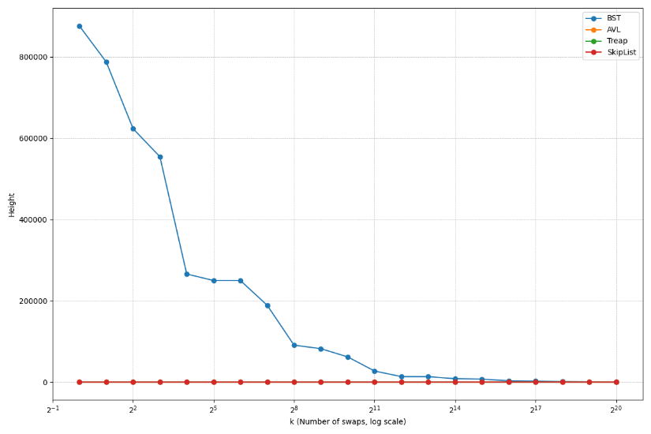

觀察csv後發現，由於BST數值過大，壓縮了其他資料結構的顯示，所以我做了一個去除BST的版本。
折線圖(without BST)：
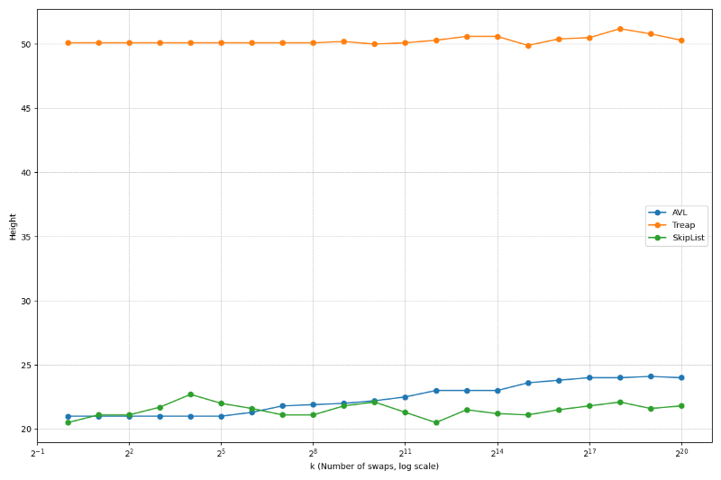
分析：
對於BST而言，如同執行時間一樣，結構高度隨著k值增加而下降，隨著k增加，數據更隨機化，BST接近理想的平衡狀態，高度開始接近O(log n)。而對於Treap，由於我使用的是隨機優先權（uniform_real_distribution），插入的數列順序（升序或隨機）對最終 Treap 的形狀影響較小，主要由隨機優先權決定。故高度不論k值大小相對穩定。但相對AVL和 Skiplist 都有確定性或概率性的結構維護機制：(AVL 嚴格保持平衡因子，任何插入或刪除後會進行必要的旋轉，平衡度極高。Skiplist 的多層結構是基於概率)，Treap 僅依賴局部旋轉操作（基於隨機優先權）來維護堆特性。這種局部維護機制並不保證整棵樹的平衡，導致高度偏高。而AVL結構高度幾乎不變，隨k略微波動。數據的隨機化對AVL的平衡影響很小，導致高度穩定。SkipList的高度基於隨機層次結構生成，無論數據是否排序，故與AVL一樣高度都保持在O(log n)，並且不會隨k增大而有顯著變化。

問題：
- 圖一觀察到關於隨著k值越大，AVL、Treap、SkipList有顯著的上升，由於若不考慮快取，此三種資料結構本身的時間並不如BST所需的時間長，故存取快取(cache miss)的影響可能因此佔比較重，故有向上趨勢。但以上僅是推論，不確定是否真的是cache的影響很重。關於SkipList在k值接近2²⁰時為何開始遠高出Treap以及AVL也尚須測試。
- 由於電腦本身的設定，在測試BST時須特別設定遞迴深度限制，不確定為了BST開啟的設定是否會造成過多開銷而影響時間的測量結果。

